参加申込書

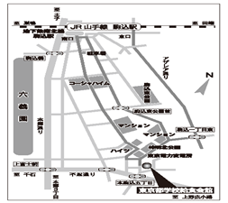

FAX　03－5815-7099

12月12日「味めぐりカフェ」への

参加を申込みます。

開催日　平成27年12月12日（土）

時　間　午前10時から午後2時

場　所　東京都学校給食会館

住　所　東京都文京区本駒込5-66-2

電　話　03-3822-9391



みなさまのご参加を心よりお待ちしています。